Instructiekaart: een digitale poster maken
Ga naar de website ‘http://www.glogster.com/sign-up’.
Het onderstaande venster verschijnt. Klik vervolgens op ‘CREATE NEW GLOGSTER ACCOUNT’.
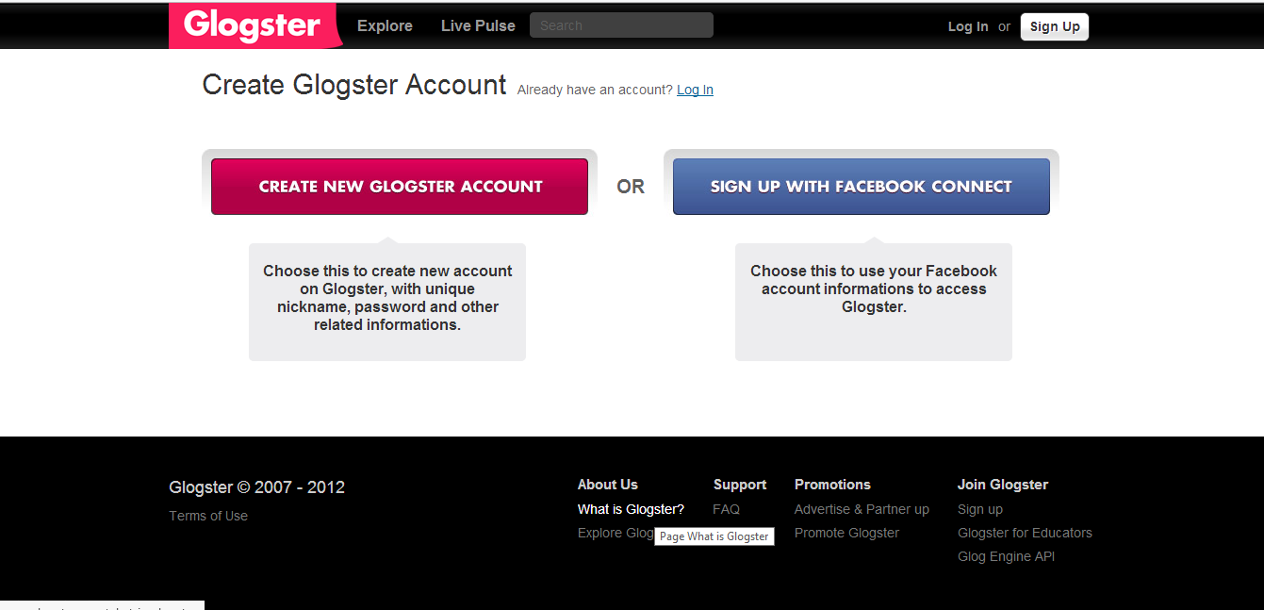
Geef vervolgens een nickname en een wachtwoord in. Geef daarna ook jouw e-mailadres in en accepteer de voorwaarden.
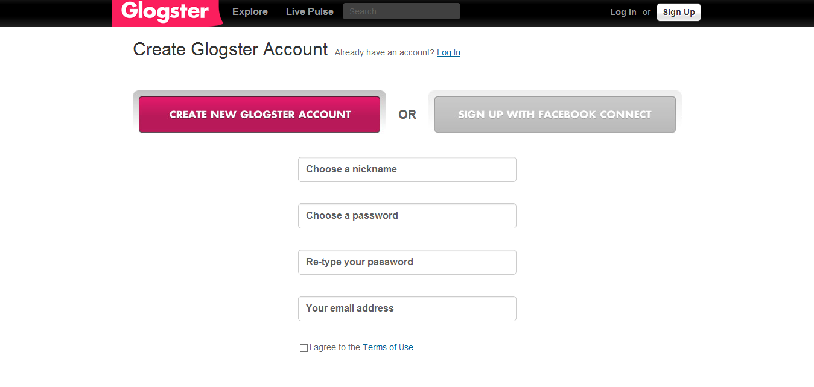
Klik vervolgens op ‘START GLOGGING’.
Ga daarna opnieuw naar ‘ http://www.glogster.com/login’ en geef je nickname en wachtwoord in.
Klik op ‘LOG IN’.

Vervolgens verschijnt het onderstaande venster.
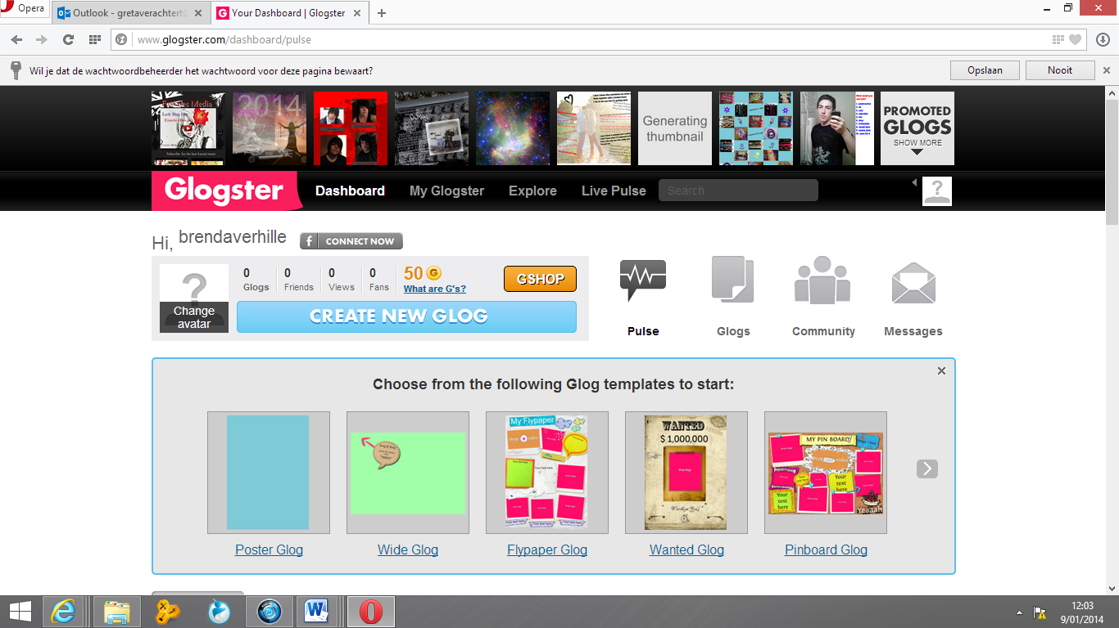
Klik vervolgens op ‘CREATE NEW GLOG’.

Klik op ‘ALL’.
Kies vervolgens een sjabloon. Best maak je gebruik van de ‘Poster Glog’ of ‘Wide Glog’.
Vervolgens verschijnt het onderstaande venster.
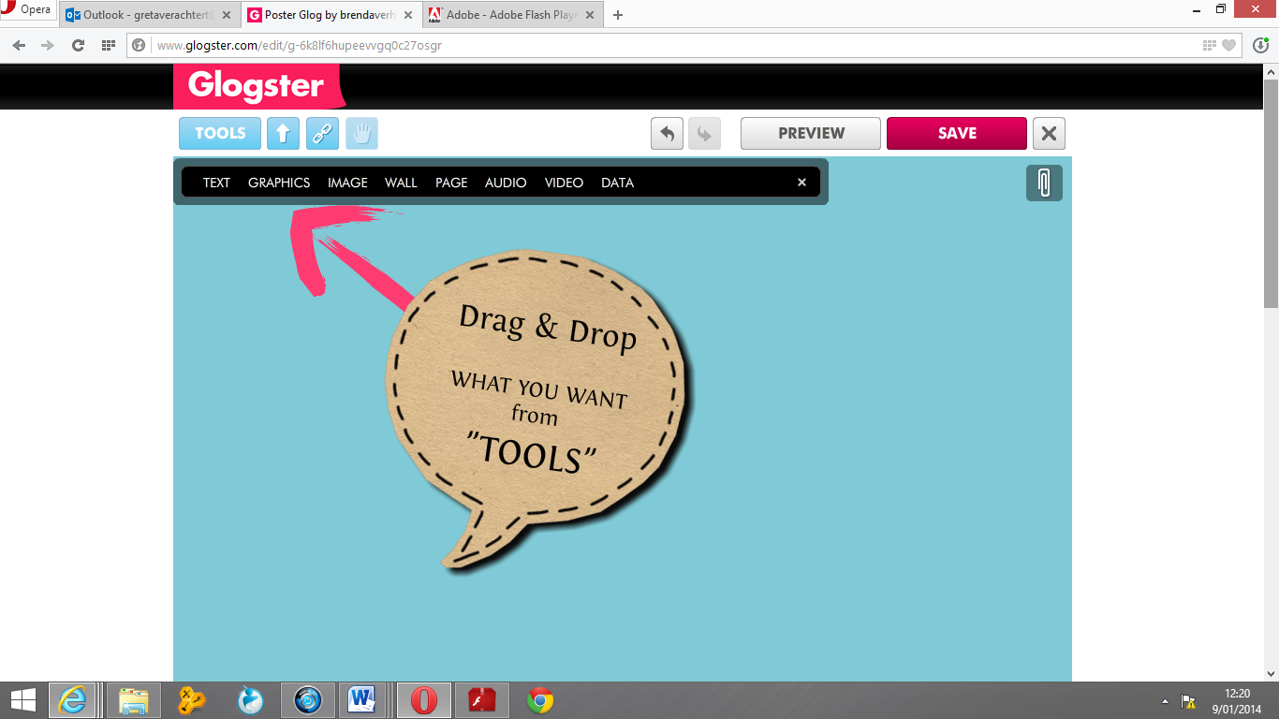
Met het onderstaande menu maak je je Glog.
- Als je op TEKST klikt, kan je een tekst invoegen al dan niet in een leuk kader of een ballonnetje.
- Als je op GRAPHICS klikt, krijg je een keuzemenu waarin je plaatjes kunt kiezen die je Glog opleuken.
- Wall is je achtergrond: deze kun je veranderen. Je hoeft dus niet de achtergrond te houden waar je in begint.
- PAGE is de achtergrond van je webpagina: deze kun je veranderen. Je hoeft je dus niet aan de achtergrond te houden.
Bij IMAGE, AUDIO, VIDEO wordt het interessant. Hier kun je plaatsjes, filmpjes en geluidsfragmenten invoegen.

Upload – haal iets van je eigen computer
Link – haal iets direct van internet
Grab – maak iets met je webcam of je microfoon

Bij IMAGE kun je kiezen voor om je afbeelding te voorzien van een leuk kader. Als je tevreden bent klik je op .

Wil je een object dat er al staat bewerken, dan klik je er één keer op en er verschijnt een kader omheen. Hierin staan pijlen waarmee je het object kunt draaien en van vorm kan doen veranderen. Er verschijnt dan ook een menu boven. De drie belangrijkste knoppen spreken voor zich:
Image of tekst is wijzigen, de pijl is voor ongedaan maken en het prullenbakje is verwijderen.

Verplaatsen van een object is simpel: aanklikken en terwijl je de muis ingedrukt houdt naar een nieuwe locatie verslepen.
Als je helemaal tevreden bent, klik je bovenaan op ‘SAVE’.
Vervolgens verschijnt het onderstaande venster. Klik vervolgens op ‘PUBLIC’ en ‘FINISH SAVING’.

